Sammansatta utrikes- och försvarsutskottets betänkande
2001/02:UFöU2
Svenskt deltagande i en säkerhetsstyrka i Afghanistan

Sammanfattning
Det sammansatta utrikes- och försvarsutskottet behandlar i detta betänkande regeringens proposition 2001/02:60 Svenskt deltagande i en multinationell säkerhetsstyrka i Afghanistan.
Utskottet konstaterar i betänkandet att FN:s säkerhetsråd i resolution 1386 från den 20 december 2001 bemyndigar upprättandet av en multinationell styrka för att bistå den afghanska interimsmyndigheten med att upprätthålla säkerheten i Kabul med omgivande områden. Säkerhetsrådet uppmanar i beslutet FN:s medlemsstater att bidra med personal, utrustning och andra resurser till denna styrka.
Utskottet föreslår i betänkandet att riksdagen bemyndigar regeringen att ställa en väpnad styrka om högst 45 personer till förfogande under högst sex månader som ett svenskt bidrag till en multinationell säkerhetsstyrka i Afghanistan på grundval av beslut av Förenta nationerna.

Innehållsförteckning
Sammanfattning 1
Innehållsförteckning 2
Utskottets förslag till riksdagsbeslut 3
Redogörelse för ärendet 4
Ärendet och dess beredning 4
Bakgrund 5
Propositionens huvudsakliga innehåll 5
Utskottets överväganden 6
Särskilda yttranden 11
1. Finansiering av en svensk väpnad styrka i Afghanistan (m) 11
2. Svensk väpnad styrka i Afghanistan (v) 12
3. Svensk vapenexport till Sydasien (mp) 13
Bilaga 1
Förteckning över behandlade förslag 14
Propositionen 14
Bilaga 2
Resolution 1386 (2001) antagen av FN:s säkerhetsråd
den 20 december 2001 15

Utskottets förslag till riksdagsbeslut
Riksdagen bifaller proposition 2001/02:60 och bemyndigar regeringen att ställa en väpnad styrka om högst 45 personer till förfogande under högst sex månader som ett svenskt bidrag till en multinationell säkerhetsstyrka i Afghanistan auktoriserad av Förenta nationerna.

Stockholm den 16 januari 2002
På sammansatta utrikes- och försvarsutskottets vägnar
Urban Ahlin
Följande ledamöter har deltagit i beslutet: Urban Ahlin (s), Henrik Landerholm (m), Christer Skoog (s), Carina Hägg (s), Lars Ohly (v), Holger Gustafsson (kd), Göran Lennmarker (m), Karin Wegestål (s), Olle Lindström (m), Agneta Brendt (s), Berndt Sköldestig (s), Berit Jóhannesson (v), Amanda Agestav (kd), Karin Enström (m), Marianne Andersson (c), Runar Patriksson (fp) och Marianne Samuelsson (mp).

Redogörelse för ärendet

Ärendet och dess beredning
Förenta nationerna arrangerade under senhösten år 2001 en konferens i Bonn om Afghanistans politiska framtid. Deltagarna i Bonnkonferensen, olika afghanska grupper, enades den 5 december 2001 om att anmoda FN:s säkerhetsråd att överväga en snabb insats av en FN-auktoriserad styrka (Annex 1, artikel 3 i Bonnavtalet). Den 6 december 2001 antog FN:s säkerhetsråd resolution 1383 som välkomnar överenskommelsen i Bonn om provisoriska arrangemang och uppmanar de afghanska parterna att uppfylla den till fullo.
Den 20 december 2001 antog FN:s säkerhetsråd resolution 1386 vilken ger bemyndigande för upprättandet av en multinationell säkerhetsstyrka under sex månader för att bistå den afghanska interimsmyndigheten med att upprätthålla säkerheten i Kabul med omgivningar i syfte att den afghanska interimsmyndigheten och FN:s personal skall kunna verka under säkra förhållanden. I resolutionen uppmanar FN:s säkerhetsråd medlemsstaterna att bidra med personal, utrustning och andra resurser till den multinationella säkerhetsstyrkan.
Storbritannien har i ett brev till FN:s generalsekreterare den 19 december 2001 inledningsvis tagit på sig att organisera och leda en multinationell säkerhetsstyrka. Erbjudandet gäller det inledande skedet, och den brittiska regeringen framhåller i brevet att den kommer att överlåta ledningsansvaret till annan stat senast den 30 april 2002.
I december år 2001 inbjöds Sverige av den brittiska regeringen att delta i den multinationella styrkan. Den svenska regeringen har med bistånd från Försvarsmakten berett ärendet och har därvid deltagit i flera truppbidragarmöten under ledning av representanter för den brittiska regeringen.
Regeringen framhåller i propositionen att riksdagens medgivande utgör en förutsättning för svenskt deltagande i den multinationella säkerhetsstyrkan.
Regeringen har mot denna bakgrund i föreliggande proposition beslutat att föreslå att riksdagen bemyndigar regeringen att ställa en väpnad styrka om högst 45 personer till förfogande under högst sex månader som ett svenskt bidrag till en av Förenta nationerna auktoriserad multinationell säkerhetsstyrka i Afghanistan efter ett beslut av FN:s säkerhetsråd.
Under förutsättning av riksdagens godkännande är det regeringens avsikt att det svenska bidraget till säkerhetsstyrkan skall utgöras av en underrättelsepluton med spaningsuppgifter. Regeringen bedömer enligt propositionen att utgifterna för det svenska truppbidraget kan finansieras inom Försvarsmaktens ordinarie anslag.
Propositionen har remitterats till utrikesutskottet. Utrikes- och försvarsutskotten har därefter beslutat – med stöd av 4 kap. 8 § riksdagsordningen – att bereda propositionen i ett sammansatt utrikes- och försvarsutskott (UFöU).
En föredragning har ägt rum inför utskottet med deltagande av expeditionschef Ingvar Åkesson, Försvarsdepartementet, utrikesrådet Sven-Olof Petersson, Utrikesdepartementet, samt generalmajor Göran Gunnarssson, Försvarsmakten jämte medarbetare från de olika myndigheterna. Föredragningarna behandlade den politiska bakgrunden, samarbetet mellan truppbidragarländerna, den svenska insatsens utformning och skälen för detta, kostnad för operationen samt hotbilden för den multinationella säkerhetsstyrkan.

Bakgrund
Deltagarna i de ovan nämnda förhandlingarna i Bonn beslutade, förutom att anmoda FN:s säkerhetsråd att överväga en snabb insats av en FN-auktoriserad styrka, även att en interimsmyndighet skall styra Afghanistan under sex månader. Samtidigt skall en oberoende kommission inleda arbetet med att sammankalla ett traditionellt rådslag (Loya Jirga), som i sin tur inom sex månader skall utse en övergångsregering som skall styra landet i två år varefter val skall hållas. Parterna enades i avtalet om att en multinationell styrka skall bidra till att upprätthålla säkerheten i Kabul med omgivning.

Propositionens huvudsakliga innehåll
Regeringen föreslår i proposition 2001/02:60 Svenskt deltagande i en multinationell säkerhetsstyrka i Afghanistan att riksdagen bemyndigar regeringen att ställa en väpnad styrka om högst 45 personer till förfogande under högst sex månader som ett svenskt bidrag till den multinationella säkerhetsstyrkan i Afghanistan efter ett beslut av FN:s säkerhetsråd.
Utskottet konstaterar att något beslut ej förelåg från FN:s säkerhetsråd när propositionen avlämnades till riksdagen. Däremot var diskussionerna i FN:s säkerhetsråd om att bemyndiga upprättandet av en sådan styrka långt gångna, och det var därför möjligt för regeringen att i propositionen i stora drag redogöra för den uppgift som en multinationell säkerhetsstyrka skulle erhålla, ramarna för mandatet samt den eventuella svenska insatsens omfattning och inriktning.
Som framgått tidigare i detta betänkande har FN:s säkerhetsråd i resolution 1386 från den 20 december 2001 fattat beslut om att bemyndiga upprättandet av en multinationell styrka för att bistå den afghanska interimsmyndigheten med att upprätthålla säkerheten i Kabul med omgivande områden. Säkerhetsrådet uppmanar i beslutet FN:s medlemsstater att bidra med personal, utrustning och andra resurser till denna styrka.
I propositionen redogör regeringen för bakgrunden till utvecklingen i Afghanistan, förutsättningar för stationering av en multinationell säkerhetsstyrka i Afghanistan och förberedelserna för svenskt deltagande i en sådan styrka.

Utskottets överväganden
Utskottet konstaterar att för första gången uppträder nu världssamfundet samlat i ansträngningarna att åstadkomma fred och stabilitet i Afghanistan. Utskottet menar att Bonnavtalet och tillsättandet av en interimsadministration i Kabul utgör början på en freds- och försoningsprocess som på grund av den långvariga oron, de många militära konflikterna och den instabilitet som har präglat landet med nödvändighet kommer att bli av långsiktig karaktär. Detta är även förutsett i Bonnavtalet som stipulerar att en övergångsregering skall tillsättas av ett traditionellt rådslag som skall hållas inom sex månader från det att interimsadministrationen har tillträtt. Övergångsregeringen skall styra landet i högst två år varefter val skall hållas.
Under tiden är det nödvändigt att situationen i landet utvecklas mot stabilitet och att människornas säkerhet ges högsta prioritet. En förutsättning för detta är att både det offentliga och det civila samhället byggs upp igen från grunden efter att ha brutits ned efter tjugo år av väpnad konflikt. De första stegen i den riktningen tas nu av den interimsadministration som tagit säte i Kabul. För att den skall kunna verka effektivt och framåtsyftande anser utskottet att det är av största vikt att säkerheten i området kan upprätthållas. Huvudstaden Kabul måste uppfattas som militärt neutral av de representanter som ingår i interimsadministrationen och av den övriga befolkningen.
Utskottet vill även erinra om den stora betydelse som det humanitära biståndet har för den afghanska folkförsörjningen. Ett förbättrat säkerhetsläge är också en förutsättning för att ett effektivt bistånd skall nå de behövande människorna i landet.
Regeringen framhåller i propositionen att humanitärt bistånd kommer att vara nödvändigt i Afghanistan under överskådlig framtid med rehabilitering och återuppbyggnad som parallella processer. Utskottet delar denna bedömning liksom att en svårighet för att kunna nå ut till de behövande människorna är ett fortsatt utsatt och oförutsägbart säkerhetsläge.
Ett förbättrat säkerhetsläge är således grundläggande för att den afghanska politiska processen skall kunna fortsätta att utvecklas i en positiv riktning och för att skapa förutsättningar för en långsiktig stabilitet. Detta bidrar i sin tur till att biståndet kan genomföras och till att detta når ut till de behövande människorna i landet. På sikt måste dock säkerhet, stabilitet och ordning upprätthållas av en afghansk regering. Utskottet vill även betona att ett stabilt Afghanistan positivt bidrar till en långsiktig regional säkerhet.
Riksdagen har i december år 2001 (bet. 2001/02:UFöU1) behandlat situationen i Afghanistan. I betänkandet anförde utskottet följande vilket riksdagen ställde sig bakom:

Vad gäller Afghanistan står, enligt utskottets mening, världssamfundet inför två stora uppgifter:
Det är nödvändigt att bistå det afghanska folket när det gäller de omedelbara behoven. Folket i Afghanistan har genomlidit krig och förtryck under många år. De har varit gisslan hos en icke-demokratisk regim. Kvinnor och barn har varit värst utsatta. Kvinnor har förvägrats sjukvård och arbete och flickor har efter tolv års ålder förvägrats rätten att gå i skola. Den talibanska regimen har grovt brutit mot de mänskliga rättigheterna. På kort sikt är det enligt utskottets uppfattning viktigt att skapa grundläggande säkerhet och trygghet för befolkningen i Afghanistan. En del i denna uppgift kan vara att en internationell styrka bistår afghanska ledare att upprätthålla säkerheten för befolkningen i landet och skapa förutsättningar för en mer långsiktig politisk process. Utskottet noterar med tillfredsställelse att det internationella samfundet har svarat positivt på behovet av att ställa militär personal till förfogande för detta syfte. Den humanitära situationen i landet är akut. Insatser för att förbättra denna måste omgående vidtas menar utskottet. FN och dess medlemsländer måste enligt utskottets mening snabbt öka de humanitära insatserna för att svara mot de stora behoven. Det är även utskottets mening att det är FN:s ansvar att det humanitära biståndet kommer in i landet och når den behövande delen av befolkningen. Det är i sammanhanget viktigt att de väpnade grupper som har kontrollen över landets olika delar kan upprätthålla säkerheten och ge FN:s transporter och personal tillräckligt skydd.
Insatser för att bistå det afghanska folket med att återuppbygga samhället är också en viktig uppgift för FN och dess medlemsländer. Att skapa ett fredligt samhälle kräver en politisk process som mynnar ut i en bred regering med representation för alla folkgrupper i landet och som skapar grund för en demokratisk utveckling och ett samhälle där respekten för de mänskliga rättigheterna står i centrum. Skydd av kvinnors rättigheter och kvinnors deltagande i samhällets alla funktioner bör i detta arbete stå högt på dagordningen. En omfattande avväpning och förstöring av vapen – särskilt handeldvapen – måste äga rum för att skapa säkerhet i vardagen för människorna i Afghanistan. De många afghanska soldaterna måste demobiliseras och integreras i samhället vilket är en process som vanligtvis tar lång tid att genomföra. Utländska soldater som strider på talibanernas sida måste avväpnas.
Utskottet välkomnar därför den långsiktiga plan för fredsskapande och samhällsuppbyggnad som FN:s särskilda sändebud för Afghanistan – Lahkdar Brahimi – presenterade i säkerhetsrådet den 13 november 2001. Utskottet välkomnar även beslutet den 21 november 2001 av FN:s generalsekreterare Kofi Annan att utarbeta en femårsplan för återuppbyggnadsarbetet i Afghanistan och att utse chefen för FN:s utvecklingsprogram (UNDP) Mark Malloch Brown till att leda detta arbete.
I resolution (1378), som antogs den 14 november, uttalar säkerhetsrådet bl.a. sitt stöd till det afghanska folket för att bygga upp en övergångsadministration med syfte att bilda en regering. Båda skall vara brett sammansatta, representera alla etniska grupper, representativa för det afghanska folket och sträva efter att leva i fred med Afghanistans grannländer. De skall respektera de mänskliga rättigheterna oavsett kön, etniskt tillhörighet eller religion. De skall vidare respektera Afghanistans internationella åtaganden, vilket innefattar ett deltagande i de internationella ansträngningarna för att bekämpa terrorism och olaglig droghandel inom och från Afghanistan. Vidare skall de verka för att tillfredsställa de omedelbara behoven av humanitärt bistånd och underlätta flyktingåtervändande när situationen så tillåter.
I resolutionen riktar säkerhetsrådet en uppmaning till FN:s medlemsländer att de skall ge sitt stöd till en övergångsadministration och en blivande regering genom olika snabbinsatser. Medlemsländerna bör skyndsamt bidra med humanitära insatser för att lindra lidandet för det afghanska folket, både inom landet och för de afghanska flyktingarna. Detta skall enligt resolutionen även innefatta minröjning. De uppmanar även medlemsländerna att ge långsiktigt bistånd för den sociala och ekonomiska återuppbyggnaden och välkomnar initiativ i den riktningen från medlemsländerna.
Utskottet ser positivt på att FN så tidigt har engagerat sig i både de kort- och långsiktiga ansträngningarna för krishantering, återuppbyggnad och utveckling av det afghanska samhället.

Utskottet menar att dessa bedömningar äger fortsatt giltighet.
Utskottet konstaterar vidare att Sverige aktivt verkar för att föra in genderfrågor och ett jämställdhetsperspektiv i arbetet med konfliktförebyggande och konflikthantering, och att Sverige stött en FN-studie om hur kvinnors villkor systematiskt bör uppmärksammas i FN:s fredsfrämjande verksamhet. Sverige verkar också för en aktiv uppföljning av säkerhetsrådets resolution om att inom allt fredsfrämjande arbete i FN:s regi uppmärksamma och involvera kvinnor och kvinnoorganisationer.
Utskottet konstaterar att FN:s säkerhetsråd i resolution 1386 från den 20 december 2001 bemyndigar upprättandet av en multinationell styrka för att bistå den afghanska interimsmyndigheten med att upprätthålla säkerheten i Kabul med omgivande områden i syfte att interimsmyndigheten och FN:s personal skall kunna verka under säkra förhållanden. Säkerhetsrådet uppmanar i beslutet FN:s medlemsländer att bidra med personal, utrustning och andra resurser till denna styrka. Resolutionen bifogas till detta betänkande.
Som framgått tidigare i detta betänkande har den brittiska regeringen efterhört med den svenska regeringen om Sverige kan bidra till den multinationella säkerhetsstyrkan. Regeringen har svarat positivt under förutsättning att riksdagen godkänner ett svenskt bidrag till denna styrka. Storbritannien har även tagit på sig arbetet att under ett inledande skede leda styrkan.
Regeringen framhåller i propositionen att det innebär att Storbritannien, utifrån det givna FN-mandatet, planerar styrkans sammansättning och dess uppgifter. Häri ingår även att ta ställning till de samordningsbehov som föreligger gentemot den amerikanska insats som för närvarande sker i landet främst för att förhindra vådabeskjutning. Den multinationella insatsen på marken kommer att ledas av en brittisk stab i Afghanistan. I propositionen framhåller regeringen även att det svenska truppbidraget kommer att stå under brittisk ledning och därigenom stöds med logistik, underhåll m.m.
När det gäller tjänstgöring av svensk väpnad styrka utomlands får regeringen enligt 1 § lagen (1992:1153) om väpnad styrka för tjänstgöring utomlands utan riksdagens hörande ställa väpnad styrka till förfogande för fredsbevarande verksamhet utomlands på begäran av Förenta nationerna (FN) eller enligt beslut som fattas av Organisationen för säkerhet och samarbete i Europa (OSSE).
I här aktuellt fall hänvisar säkerhetsrådets resolution 1386 till kap. VII i FN:s stadga. Innebörden av detta är att styrkan om behov föreligger även tillåts använda tvångsmedel för att utföra de av världssamfundet angivna uppgifterna i Afghanistan. Eftersom fredsframtvingande åtgärder kan bli aktuella ligger en sådan insats inte inom ramen för det mandat som regeringen givits enligt lagen (1992:1153) om väpnad styrka för tjänstgöring utomlands.
I detta fall är i stället regeringsformens 10 kap. 9 § tillämplig. Enligt regeringsformen får svensk väpnad styrka sändas till annat land om riksdagen medger det, om det är medgivet i lag som anger förutsättningarna för åtgärden eller om skyldighet att vidta åtgärden följer av internationell överenskommelse eller förpliktelse som har godkänts av riksdagen. Ett medgivande från riksdagen är således i detta fall en förutsättning för svenskt deltagande i den multinationella säkerhetsstyrkan för Afghanistan.
Sverige har av tradition varit en konstruktiv och nyskapande aktör i internationellt samarbete för fred. Det svenska engagemanget i Mellanöstern och på Balkan är långvarigt, senast med en omfattande säkerhetsskapande insats i Kosovo inom KFOR (prop. 1998/99:112, bet. 1998/99:UFöU2 samt bet. 2000/01:UU12 och yttr. 2000/01:FöU4y).
Utskottet har vid ett flertal tillfällen, senast i betänkande 2001/02:UFöU1, framhållit att internationell fred och säkerhet är ett övergripande mål för den svenska säkerhetspolitiken. Utskottet framhöll även som ett grundläggande mål för säkerhets- och försvarspolitiken att solidariskt bidra till en fredlig utveckling i omvärlden. Vidare betonade utskottet i betänkandet att när det gäller den internationella delen av säkerhetspolitiken skall Sverige i samverkan med andra stater aktivt verka för fred och ökad säkerhet, därigenom bidragande till ökad säkerhet i omvärlden och för oss själva. Dessa utskottets uttalanden har riksdagen sedermera ställt sig bakom. Att bidra till internationell fred och säkerhet är också en av Försvarsmaktens huvuduppgifter.
Utskottet anser, liksom regeringen, att det är naturligt för Sverige att delta i en multinationell säkerhetsstyrka i Afghanistan. Det internationella samfundet måste engagera sig både kort- och långsiktigt för att bygga fred, säkerhet och utveckling i Afghanistan.
Utskottet konstaterar att för Sveriges vidkommande skall den folkrättsliga grunden för en svensk militär insats i annat land utgöra ett beslut av FN:s säkerhetsråd. Detta ligger i linje med Sveriges utrikespolitik och vår syn på folkrättens betydelse. Utskottet konstaterar att ett sådant beslut föreligger i form av resolution 1386 från den 20 december 2001.
Den multinationella styrkans omfattning blir omkring 5 000 man. Länder som kan förväntas bidra med trupp är förutom Storbritannien och Sverige, Österrike, Belgien, Bulgarien, Danmark, Finland, Frankrike, Tyskland, Grekland, Italien, Nederländerna, Nya Zeeland, Norge, Portugal, Rumänien, Spanien och Turkiet.
Regeringen framhåller i propositionen att det är av vikt att ett eventuellt svenskt truppbidrag snabbt kan börja verka i det tilltänkta operationsområdet. Utskottet delar denna bedömning.
Enligt vad regeringens företrädare uppgivit i samband med föredragning inför utskottet uppskattas kostnaden för den svenska insatsen till 41 miljoner kronor, vilket är något mer än vad kostnaderna beräknades till i propositionen. Utskottet noterar att regeringens bedömning är att utgifterna för det svenska truppbidraget kan finansieras inom Försvarsmaktens ordinarie anslag.
Utskottet noterar att FN:s resolution från den 20 december 2001 bemyndigar upprättandet av en multinationell säkerhetsstyrka för en period av sex månader. Regeringen har föreslagit att riksdagens bemyndigande för den svenska truppinsatsen skall uppgå till högst sex månader. Utskottet menar att detta är lämpligt, dock att den bortre tidsgränsen för den svenska styrkans närvaro i Afghanistan inte kan ligga senare i tiden än utgången av det mandat som givits av FN i resolutionen 1386.
Den sammantagna bedömningen från utskottets sida är att ett svenskt truppbidrag till den multinationella säkerhetsstyrkan i Afghanistan är av stort värde och ligger i linje med Sveriges redan mycket omfattande humanitära engagemang i landet och med Sveriges övergripande internationella åtaganden när det gäller att främja fred och säkerhet.
Det är med tillfredsställelse som utskottet konstaterar att det råder enighet mellan riksdagspartierna om att Sverige bör delta i en väpnad multinationell säkerhetsstyrka i Afghanistan. FN har i den tidigare nämnda resolutionen givit den internationella styrkan ett mandat som tillåter fredsframtvingande åtgärder. Att riksdagen ger regeringen bemydigande att sända svensk väpnad trupp på uppdrag i annat land är ett beslut som innebär ett betydande ansvar. Som tragiska erfarenheter har visat kan förluster i människoliv i samband med fredsfrämjande uppdrag inte uteslutas. Vid ett ställningstagande av detta slag är det en styrka att samtliga partier ställer sig bakom riksdagens beslut.
Även vid tidigare tillfällen, bl.a. vid besluten att delta med trupp i IFOR/SFOR-operationen i Bosnien-Hercegovina och i KFOR-operationen i Kosovo, har det funnits en samsyn bland riksdagens partier till stöd för de svenska insatserna. Denna politiska enighet är en styrka för Sverige som internationell aktör och stärker trovärdigheten i vår utrikes- och säkerhetspolitik.
Utskottet föreslår mot bakgrund av det anförda att riksdagen ger regeringen bemyndigande att ställa en väpnad svensk styrka till en multinationell säkerhetsstyrkas förfogande i Afghanistan för att bistå den afghanska interimsmyndigheten med att upprätthålla säkerheten i Kabul med omgivande områden i syfte att interimsmyndigheten och FN:s personal kan verka under säkra förhållanden.
Utskottet föreslår att beslut fattas av riksdagen efter endast en bordläggning.

Särskilda yttranden
Utskottets beredning av ärendet har föranlett följande särskilda yttranden.

1. Finansiering av en svensk väpnad styrka i Afghanistan (m)
av Henrik Landerholm, Göran Lennmarker, Olle Lindström och Karin Enström (alla m).
Internationella fredsfrämjande insatser är och skall vara en av Försvarsmaktens huvuduppgifter. Att förbereda och materielförsörja svenska militära förband (dvs. upprätthålla och utveckla förmåga och beredskap) för också internationella insatser är med andra ord en reguljär del av Försvarsmaktens verksamhet. Dessa förberedelser kan förutses och planeras och bygger i stor utsträckning på mål som läggs fast i försvarsbesluten eller genom anmälan av förband till i första hand PARP respektive ESDP. Den verksamhet och de åtgärder som krävs är årligen återkommande och kräver kontinuitet och långsiktighet.
Fram till budgetåret 2002 finansierades insatserna genom ett särskilt anslag. Anslagsposten 6:2 var skild från anslagsposterna 6:1 (i huvudsak förbandsverksamhet och beredskap) och 6:3 (i huvudsak materielanskaffning). Före den socialdemokratiska regeringens tillträde redovisades insatskostnaderna över Utrikesdepartementets budget med motivet att insatskostnader – som definitionsmässigt varierar över tiden – inte får tillåtas påverka försvarets långsiktiga förmågeuppbyggnad.
Enligt vår mening innebär nuvarande ordning att Försvarsmaktens förmåga – såväl nationellt som internationellt – successivt urholkas genom att internationella insatser i praktiken görs på bekostnad av förmåga och beredskap. När fredsfrämjande truppinsatser och förbandsverksamhet är delar av samma anslag riskerar den ordinarie förbandsverksamheten alltid att bli en budgetregulator. På det sättet undergrävs upprätthållandet och utvecklingen av försvarets samlade förmåga.
Kontinuerlig förbandsverksamhet och materielanskaffning är förutsättningar för försvarets förmåga såväl nationellt som internationellt. Den av regeringen framtvingade finansieringsformen innebär att insatserna således sker på bekostnad av de nödvändiga förutsättningarna för att kunna genomföra dessa.
Redan i sin redovisning hösten 2000 av anslagen inom utgiftsområde 6 för budgetåret 2002 redovisade regeringen en förskjutning av 485 miljoner kronor i förhållande till tidigare planering från de dåvarande anslagen 6:1 och 6:3 till 6:2 Fredsfrämjande truppinsatser. I de planeringsförutsättningar för Försvarsmaktens verksamhet som regeringen beslutade 2001-11-29 redovisas en inriktning med ytterligare besparingar av den för upprätthållande och utveckling av förmåga alldeles nödvändiga förbandsverksamheten och materielanskaffningen.
Regeringens ambition är att höja det underanslag som avser insatskostnader med 515 miljoner kronor 2003, 815 miljoner kronor 2004 och 1 115 miljoner kronor 2005. Att fullfölja denna inriktning vore direkt kontraproduktivt eftersom det innebär att förmågan att delta i internationella insatser minskar. Det är oacceptabelt.
Anslagen för insatskostnader bör enligt vår mening finansieras vid sidan av Försvarsmaktens anslag, i första hand genom en överföring till utgiftsområde 7.

2. Svensk väpnad styrka i Afghanistan (v)
av Lars Ohly och Berit Jóhannesson (båda v).
Regeringens proposition har tagits fram under tidsbrist och krav på snabb handläggning. Det är naturligt att detta leder till att skrivningarna blir väl kortfattade och summariska emellanåt. Detta kan vi ha överseende med.
I beskrivningen av bakgrunden till utvecklingen i Afghanistan gränsar dock regeringens historieskrivning till ren förfalskning. Att inte nämna världssamfundets försumlighet och USA:s stöd till talibanregimen efter den sovjetiska reträtten är minst sagt uppseendeväckande. Talibanerna utrustades av USA, erhöll politiskt och militärt stöd av USA och segrade i inbördeskriget mycket tack vare detta stöd.
Vänsterpartiet motionerade om förhållandena i Afghanistan och om det utländska stödet till talibanregimen för två år sedan. Särskilt betonade vi kvinnoförtrycket i Afghanistan. Vi menade att Sverige borde ta upp frågan i Förenta nationerna om ett stopp för bl.a. krigsmaterielexport till de stridande parterna och deras bundsförvanter samt att USA måste ta sitt ansvar för att den situation man medverkat till uppstått i Afghanistan. Vi ansåg att världssamfundet måste ta krafttag för att bekämpa kvinnoförtrycket i landet. Det var dock först efter terrorattackerna mot World Trade Center och Pentagon som världen uppmärksammade situationen i Afghanistan. Dessa långvariga försummelser från omvärlden måste beskrivas för att den nuvarande situationen i landet skall bli begriplig.
Vänsterpartiet instämmer dock i de åtgärder som föreslås i propositionen. Den humanitära situationen är och har länge varit katastrofal. Under de tjugo år som Afghanistan befunnit sig i krig med Sovjetunionen eller i inbördeskrig har 340 människor om dagen eller 14 personer i timmen eller en människa var femte minut dött till följd av krig och svält. I krigets spår har följt desperation och laglöshet.
Bombningarna av landet har ytterligare förvärrat situationen. Den infrastruktur som trots allt funnits är nu helt ödelagd. Än fler civila offer har krävts och än fler flyktingar kan nu läggas till de miljontals som redan tidigare tvingats bort från sina hembyar och städer.
Till detta kommer befarade spänningar mellan olika krigsherrar i den s.k. Norra alliansen. Förra gången dessa styrde var Afghanistan ett fullständigt laglöst land där godtycke och terror bredde ut sig.
I slutdokumentet från FN:s kvinnokonferens i Beijing fastställs det bl.a.: ”Om kvinnor skall spela en jämställd roll vid upprättandet och bevarandet av fred, måste de få mer politisk och ekonomisk makt och vara tillräckligt representerade på alla nivåer inom beslutsfattandet”. Därför bör regeringen skapa förutsättningar för kvinnors aktiva deltagande i konflikthantering före, under och efter en konflikt.
När en väpnad konflikt övergår i en uppbyggnadsfas osynliggörs ofta kvinnors och barns behov. Därför skall man konsekvent analysera konflikter och återuppbyggnaden efter krig ur ett könsperspektiv för att på så sätt kunna finna mer effektiva och verksamma metoder för konfliktlösning som kan skapa förutsättningar för en varaktig fred. I enlighet med detta bör regeringen verka för att engagemanget i Afghanistan genomsyras av ett jämställdhets-perspektiv.
För att den humanitära hjälpen skall fungera effektivt krävs således under en övergångstid någon form av ordningsmakt som kan svara för hjälptransporter och människors säkerhet. En internationell styrka med FN-mandat är den enda möjliga aktören i detta syfte. Vänsterpartiet anser därför att det är motiverat att även Sverige deltar i detta FN-uppdrag.

3. Svensk vapenexport till Sydasien (mp)
av Marianne Samuelsson (mp).
Afghanistan är ett av världens fattigaste, mest minerade och sönderbombade länder, och därför behövs ett internationellt engagemang för att skapa förutsättningar för fred.
För att få fred i landet är det angeläget att bistå den afghanska interimsregimen med att klara processen fram till allmänna val. Det afghanska folket har enorma behov av livsmedel, mediciner, läkarvård, skolor och transporter. Är världens länder beredda att bistå med bara en bråkdel av vad USA:s militära aktion kostade skulle det betyda oerhört mycket i sparade människoliv och minskat lidande.
Samtidigt som Sveriges riksdag beslutar om att bidra med svensk militär i en av FN sanktionerad säkerhetsskapande operation i ett av regionens instabila hörn tillåter en majoritet av riksdagen att Sverige levererar ammunition och reservdelar till det andra hörnet i samma region. Sverige spelar en aktiv roll i Indiens militära kapprustning mot Pakistan trots att konflikten bedöms som en av världens farligaste då båda staterna är kärnvapenmakter. De leveranser som sker av ammunition och reservdelar till Indiens tunga artilleri bidrar till kriget i Kashmir.
För att svenska insatser skall vara trovärdiga i regionen krävs att Sverige omgående avbryter krigsmaterielleveranserna till den mycket spända regionen. Den ekonomiska vinsten för vapenexporten kan inte sättas i relation till den risk som regionen utsätts för, bl.a. via tillgången på svenska vapen.

Bilaga 1

Förteckning över behandlade förslag

Propositionen
I proposition 2001/02:60 Svenskt deltagande i en multinationell säkerhetsstyrka i Afghanistan föreslår regeringen att riksdagen bemyndigar regeringen att ställa en väpnad styrka om högst 45 personer till förfogande under högst sex månader som ett svenskt bidrag till en multinationell säkerhetsstyrka i Afghanistan auktoriserad av Förenta nationerna.

Bilaga 2

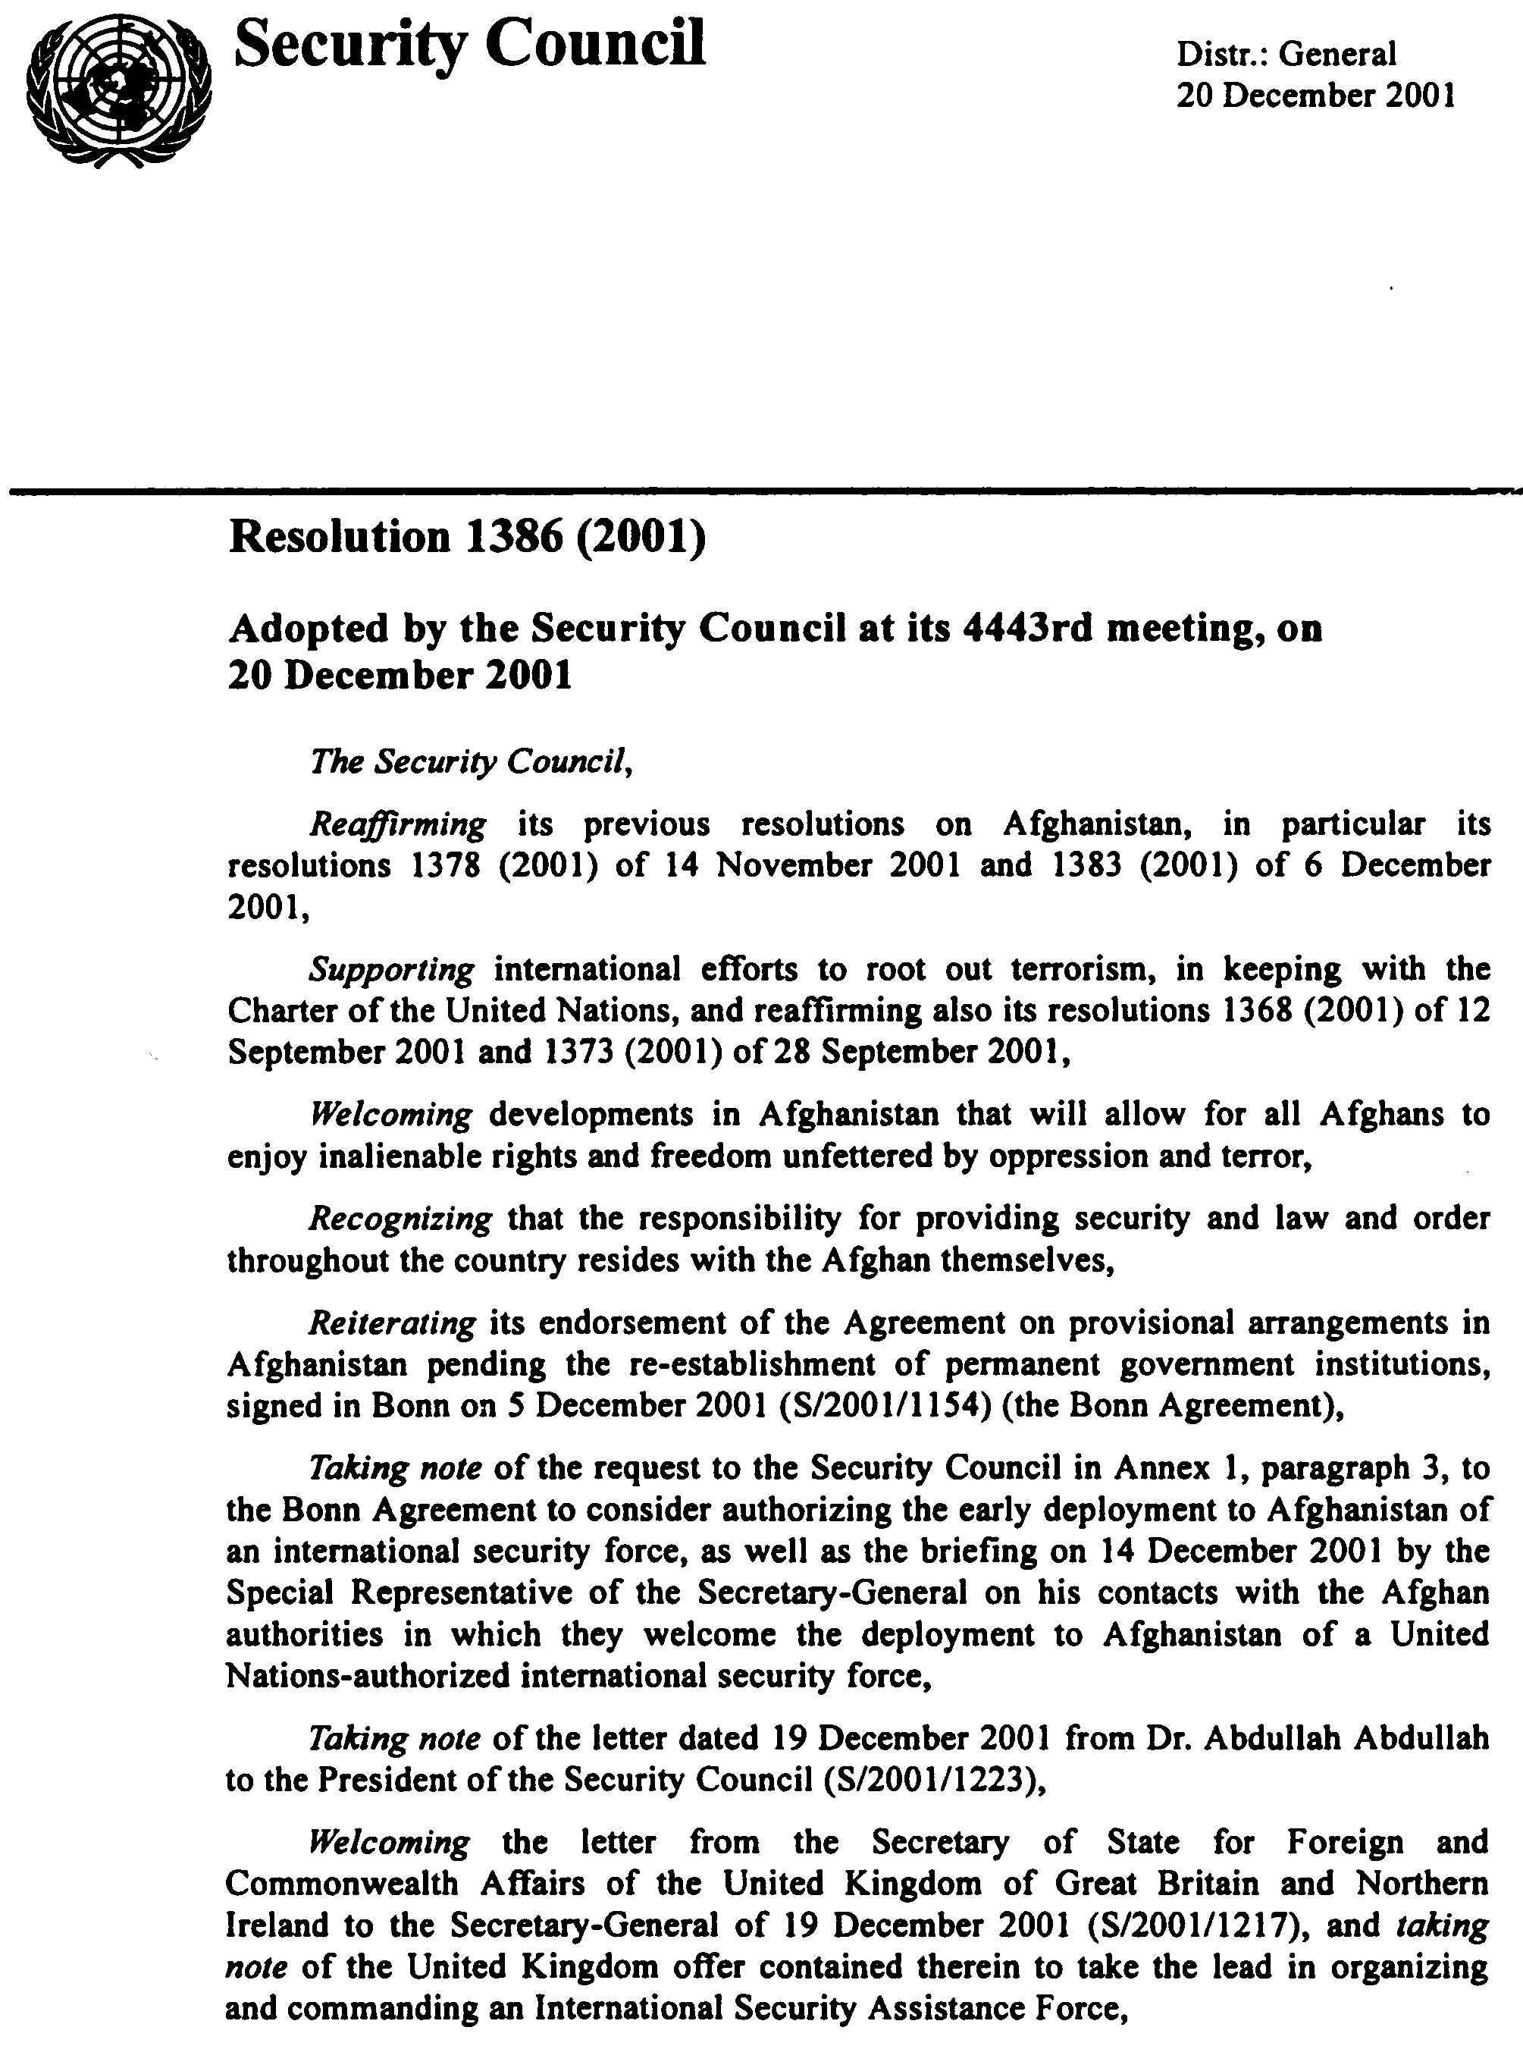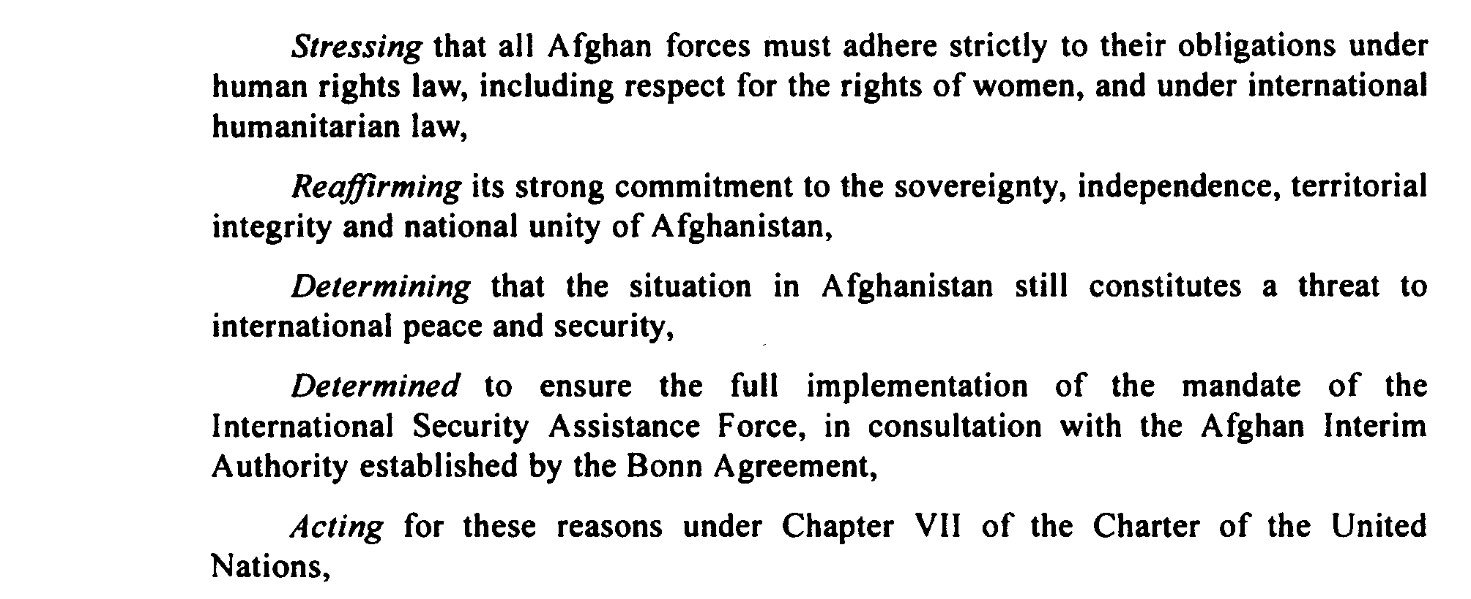

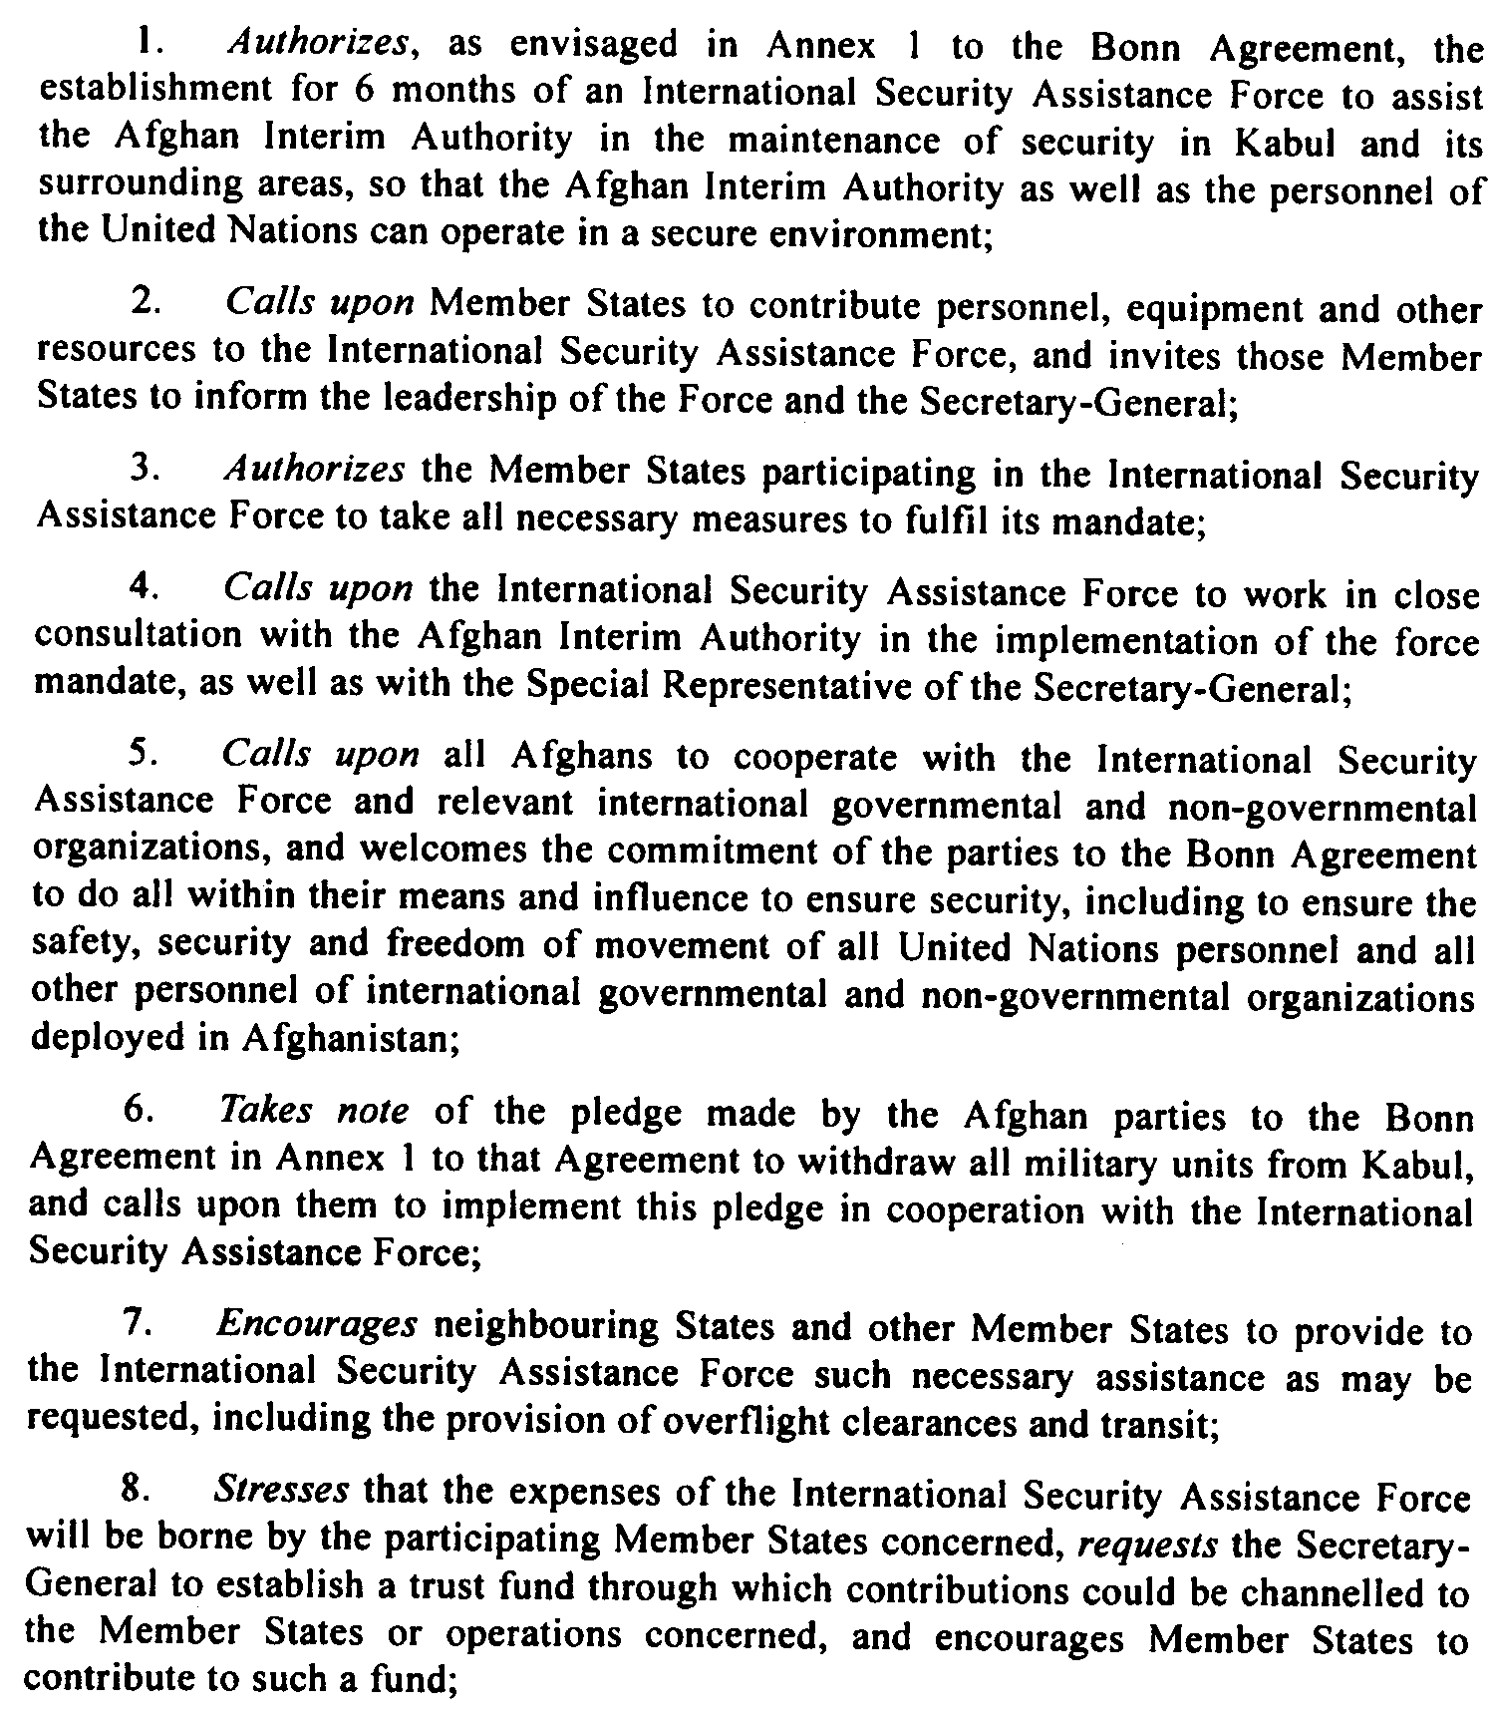
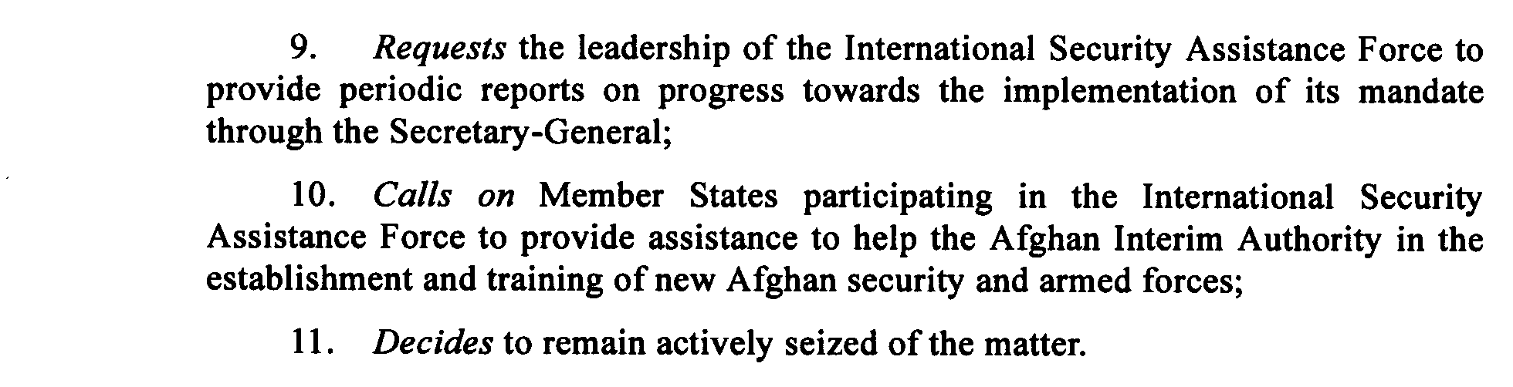
Elanders Gotab, Stockholm 2002

